Osnovna škola Ljudevita Modeca Križevci i
Udruga za promicanje znamenitih Križevčana „Dr. Stjepan Kranjčić”

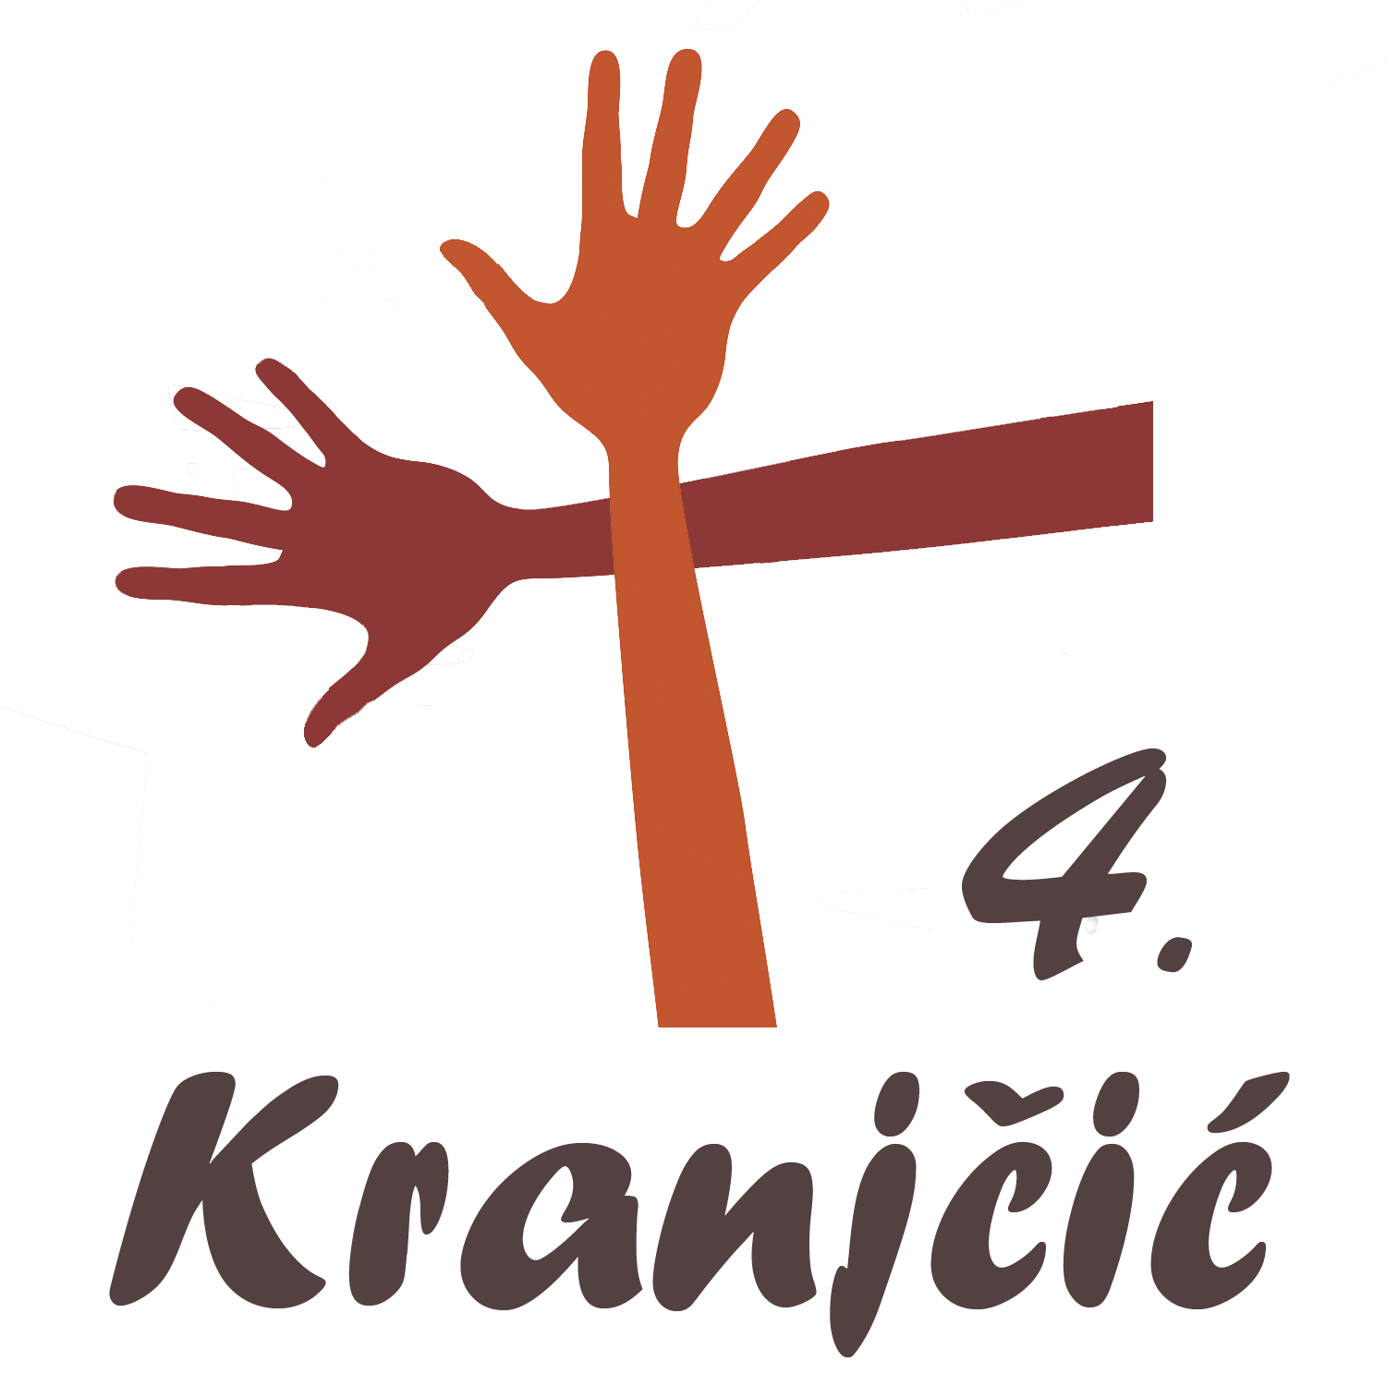
raspisuju natječaj za

4. SUSRET HRVATSKOGA DJEČJEGA
DUHOVNOGA STVARALAŠTVA
„STJEPAN KRANJČIĆ”
za
KNJIŽEVNO (POEZIJA, PROZA, IGROKAZI)
i LIKOVNO STVARALAŠTVO

učenika osnovnih škola

Susret hrvatskoga dječjega duhovnoga stvaralaštva „Stjepan Kranjčić”, nazvan prema križevačkom župniku na glasu svetosti koji je i sam pisao i objavljivao književna ostvarenja protkana katoličkom duhovnošću, ima nakanu potaknuti stvaranje suvremenih dječjih duhovnih književnih i likovnih radova protkanih kršćanskim vrednotama.
Organizatori predlažu da tema radova natječaja bude PREDANOST BOGU I LJUDIMA.
Najuspjeliji radovi prema ocjeni stručnog ocjenjivačkog suda bit će nagrađeni i javno izvedeni u Križevcima u subotu 25. travnja 2015., a širi izbor odabranih književnih i likovnih radova bit će tiskan u prigodnome zborniku.
Natječaj je otvoren od 15. listopada do 15. prosinca 2014.

OPĆE UPUTE ZA SLANJE RADOVA
- Radovi moraju biti do sada neobjavljeni.
- Radovi moraju tematski odgovarati natječaju.
- Na natječaj se mogu javiti učenici osnovnoškolske dobi preko svojih škola ili samostalno.
  - Ako radove šalje škola, smije poslati do 3 poetska, do 3 prozna rada, do 3 igrokaza te do 3 likovna rada (ukupno 9 književnih i 3 likovna rada).
  - Ako radove šalje učenik sam, smije poslati 1 književni i 1 likovni rad.
- Svaka škola popunjava samo jednu e-prijavnicu, bez obzira na vrstu natječaja (književni, likovni), žanr (poezija, proza, igrokazi) ili broj učenika (u slučaju manjeg broja učenika, polja koja su višak ostavite praznima).
Prijavnicu pod nazivom „Prijavnica-skole.xls” preimenovati prema imenu škole,
npr. „os-ljudevita-modeca.xls”.
- Učenik koji se samostalno javlja na natječaj, popunjava posebnu e-prijavnicu. Prijavnicu pod nazivom „Prijavnica-samostalno.xls” preimenovati prema imenu učenika, npr. „horvat-ivan.xls”.

KNJIŽEVNI NATJEČAJ
- Književni radovi smiju biti napisani na hrvatskom standardnom jeziku ili na bilo kojem hrvatskom narječju.
- Tekstovi s pripadajućim podatcima moraju biti upisani u zadani obrazac (Obrazac za literarni rad) bez ikakvoga brisanja ili mijenjanja postavki. Dokument prije slanja preimenovati ovako: „prezime-ime-naslov rada”.
- Maksimalna dužina teksta pisanoga na ovaj način smije biti 3 stranice (za poeziju i prozu) ili 5 stranica (za igrokaze).
- Radove, zajedno s prijavnicom, treba dostaviti organizatoru u elektroničkom obliku (u formatu .doc) na e-adresu: djecji.kranjcic@gmail.com.

LIKOVNI NATJEČAJ
- Likovni radovi moraju biti u nekoj od ovih tehnika: pastele, tempere, akvarel, gvaš ili kolaž.
- Radovi moraju biti na papiru iz likovne mape prema dobi autora.
- Na poleđinu rada potrebno je zalijepiti Obrazac za poleđinu likovnog rada sa svim podatcima. Obrazac treba ispisati na formatu papira A4.
- Likovne radove u izvornome obliku treba poslati na adresu:
OŠ Ljudevita Modeca Križevci (za Dječji Kranjčić), F. Račkoga 3, 48 260 Križevci
- Prijavnice dostaviti organizatoru u elektroničkom obliku na e-adresu: djecji.kranjcic@gmail.com.

NAPOMENE
- Nakon što organizatori zaprime književne radove u elektroničkom obliku, o svome će ih trošku ispisati i dostaviti članovima stručnog ocjenjivačkog suda bez navedenih podataka o autoru, mentoru i školi, čime je zajamčena objektivnost prosudbe radova.
- Likovni radovi poslani na natječaj ne vraćaju se. U slučaju da škola pošalje veći broj radova od dopuštenog, u obzir će se uzeti samo prva tri rada prema redoslijedu kojim su pakirani.
- Molimo sudionike da se pridržavaju svih navedenih uputa o slanju radova! Radovi koji ne budu ispunjavali uvjete natječaja, neće biti uvršteni u prosudbu.

Sve dodatne informacije, prijavnice te obrasci za književni i likovni natječaj, mogu se pronaći na mrežnim stranicama:
www.djecji-kranjcic.hr
www.os-ljmodeca-kc.skole.hr
www.udruga-drstjepankranjcic.hr

Informacije i na broju mobitela: 091 502 8171 (Martina Valec-Rebić, koordinatorica)

